

**ESCUELA POLITÉCNICA NACIONAL**

FACULTAD DE INGENIERÍA DE SISTEMAS

INGENIERÍA EN SISTEMAS INFORMÁTICOS Y DE COMPUTACIÓN

ADMINISTRACIÓN DE SISTEMAS OPERATIVOS

Y REDES

SEMESTRE 2017-B

TEORÍA Y PRÁCTICA DETALLADA

# SMTP

21 DE DICIEMBRE DE 2017

REALIZADO POR:

TANIA MARICELA GUAMUSHIG AIMACAÑA

**Contenido**

SMTP 0

1. Objetivos 2

2. Marco teórico 2

SMTP 2

Modo de comunicación SMTP 3

3. Desarrollo de la práctica 5

3.1 Configuración de un servidor de correo webmail 5

Ingreso al Servidor 11

Proceso de envío y recepción de mensajes entre usuarios del servidor de correo 11

1. Envío de un mensaje con el usuario creado anteriormente a Hotmail 14

4 Análisis de resultados 16

5 Conclusiones y recomendaciones 16

6 Bibliografía 16

## **Objetivos**

* Instalar un servidor de correo electrónico no webmail (en plataforma Windows y otro en plataforma Linux)
* Configurar el dominio del servidor: adsor2017AGxx (xx: número de grupo)
* Crear tres usuarios para el servicio (usr1, usr2, usr3) nombre de cada estudiante del grupo
* Configurar un software de cliente de correo para usr1, con el mismo software configurar el usr2.
* Probar envío de correo de usr1 para usr2 y viceversa.
* Probar la opción de llegada de correo y lectura del mensaje cuando envía mensaje de usr1 a usr2.
* Probar un envío de correo desde usr3 a usr2, pero usr3 desde línea de comandos.
* Configurar un servidor de correo webmail con el dominio adsor2017AWg3, generar 2 usuarios (nombres de los estudiantes del grupo) y probar envío y recepción de mensajes. El dominio de este servidor debe ser: adsor2017AG3
* La prueba del cliente debe ser a través de un navegador web.
* En cada caso capturar la configuración de cliente y del servidor.
* Configurar un cliente con PoP3 y otro con IMAP4.

## **Marco teórico**

# SMTP

El correo electrónico de Internet se implementó originalmente como una función del protocolo FTP. En 1980 Suzanne Sluizer y Jon Postel realizaron trabajos con un protocolo que posteriormente se denominaría SMTP ("Simple Mail Transfer Protocol"). Hoy en día se sigue utilizando este protocolo, con los avances lógicos que requiere el tipo de transferencia actual.

El protocolo SMTP fue desarrollado pensando en que los sistemas que intercambiarían mensajes, eran grandes computadores, de tiempo compartido y multiusuario conectados permanentemente a la red Internet. Sin embargo, con la aparición de los computadores personales, que tienen una conectividad ocasional, se hizo necesaria una solución para que el correo llegase a estos equipos. Para solventar esta limitación, en 1984 surge POP.

Este protocolo, en su especificación inicial, solo permite funciones básicas como recuperar todos los mensajes, mantenerlos en el servidor y borrarlos. En sucesivas versiones del protocolo (POP2 y POP3) se han ampliado las funciones, permitiendo una mejor gestión del correo.

Por lo tanto, podemos discriminar dos tipos de agentes que están involucrados en la transferencia de correo, MUA y MTA:

* Agente de usuario (MUA), interfaz para leer y escribir los mensajes. (POP).
* Agente de transporte (MTA o estafeta), encargado del transporte de los mensajes. (SMTP).

# Modo de comunicación SMTP

Cuando un servidor de SMTP, requiere transmitir un mensaje a otro servidor SMTP, el emisor (servidor que inicia la sesión SMTP) establece una conexión con el receptor (servidor que recibe petición de establecer sesión SMTP). Esta conexión es unidireccional, es decir, el emisor puede enviar correo al receptor, pero durante esa conexión, el receptor no puede enviar correo al emisor.

Si el receptor tiene que enviar correo al emisor, tiene que esperar a que finalice la conexión establecida y establecer otra en sentido contrario, cambiando los papeles de emisor y receptor. Una vez establecida la conexión, el emisor envía comandos y mensajes. Por lo tanto, el diseño de SMTP se basa en el siguiente modelo de comunicación:

* Como respuesta a una solicitud de un usuario de enviar un correo electrónico, el emisor SMTP establece una conexión con el receptor SMTP. El receptor SMTP debe ser el destinatario último del correo o un intermediario. Para ello el emisor genera los comandos SMTP en formato ASCII y los envía al receptor y el receptor genera las respuestas a los comandos enviados por el emisor.
* Una vez establecido el canal de transmisión, el emisor envía el comando MAIL para indicando que el es el emisor del correo. Si el receptor puede aceptar correo responde con el comando OK.
* El emisor envía el comando RCPT identificando el destinatario del correo. Si el receptor puede aceptar correo para ese destino responde con una respuesta OK; si no, responde rechazando el correo para ese destino.

***Zimbra*** [1]

Zimbra Collaboration es una solución completa de mensajería y colaboración que incluye correo electrónico, libreta de direcciones, calendario, tareas y creación de documentos web.

La arquitectura de colaboración de Zimbra está construida con tecnologías de código abierto y protocolos basados en estándares bien conocidos. La arquitectura consiste en interfaces cliente y componentes de servidor que pueden ejecutarse como una configuración de nodo único o desplegarse en varios servidores para una alta disponibilidad y una mayor escalabilidad.

Funcionalidad principal de correo electrónico, calendario y colaboración Zimbra Collaboration es una innovadora aplicación de mensajería y colaboración que ofrece las siguientes soluciones de última generación a las que se accede a través del cliente web basado en navegador.

* Gestión intuitiva de mensajes, búsqueda, etiquetado y uso compartido.
* Calendario personal, externo y compartido.
* Libros de direcciones personales y compartidos y listas de distribución.
* Listas de tareas personales y compartidas.
* Configuración de múltiples servidores de flujo de correo

La configuración de cada implementación depende de numerosas variables, como el número de buzones, las cuotas de buzones, los requisitos de rendimiento, la infraestructura de red existente, las políticas de TI, las metodologías de seguridad, los requisitos de filtrado de correo no deseado y más. En general, las implementaciones comparten características comunes para el tráfico entrante y la conectividad del usuario, como se muestra en el siguiente diagrama. También son posibles métodos alternativos para configurar numerosos puntos dentro de la red.

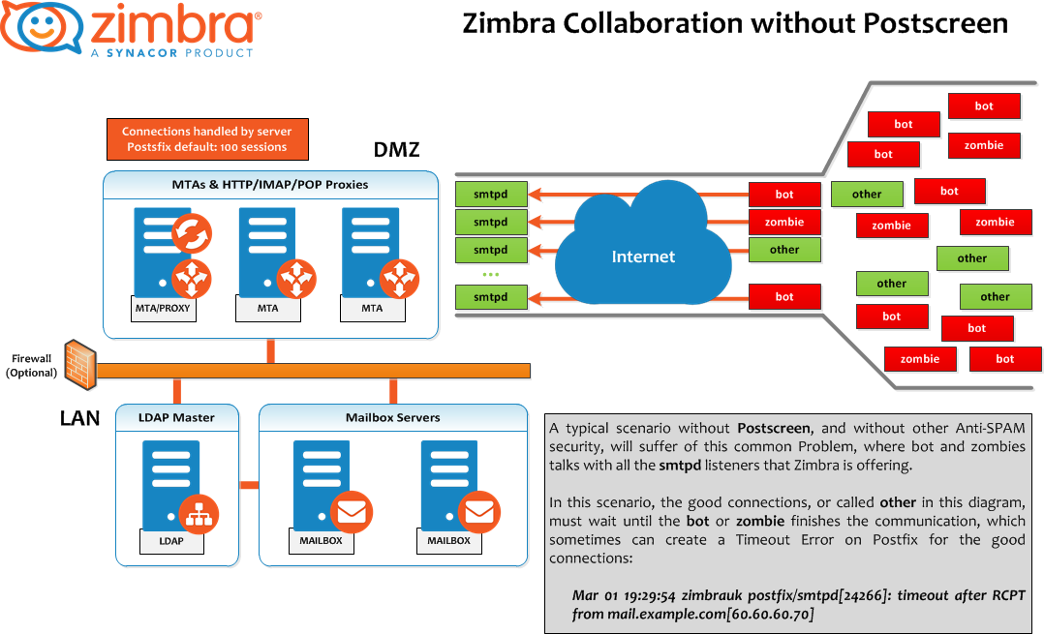

## **Desarrollo de la práctica**

## Configuración de un servidor de correo webmail

1. Se habilita el World Wide Web Publishing Servicie antes de proceder con la configuración del servidor de correo.

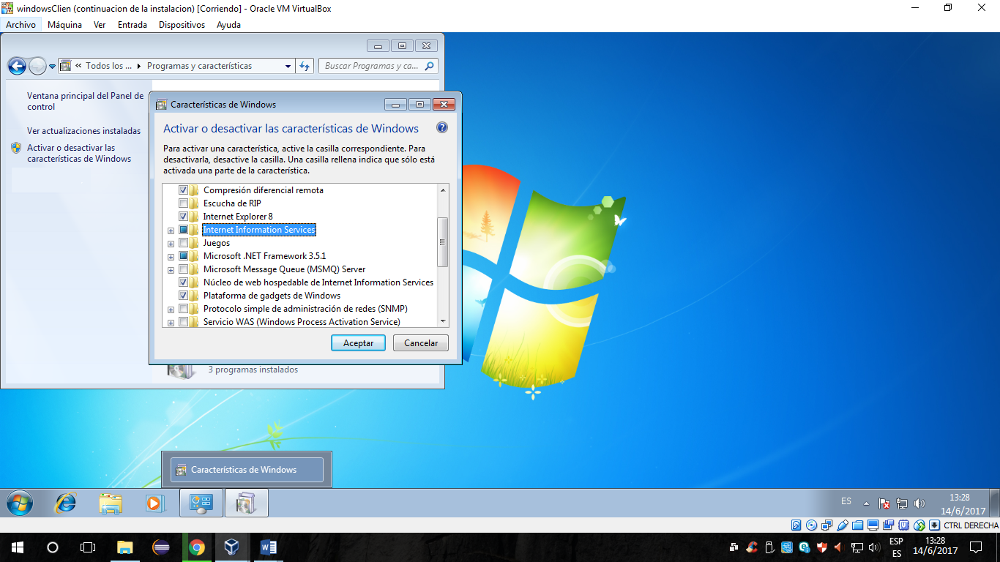

1. Proceso de instalación del servidor

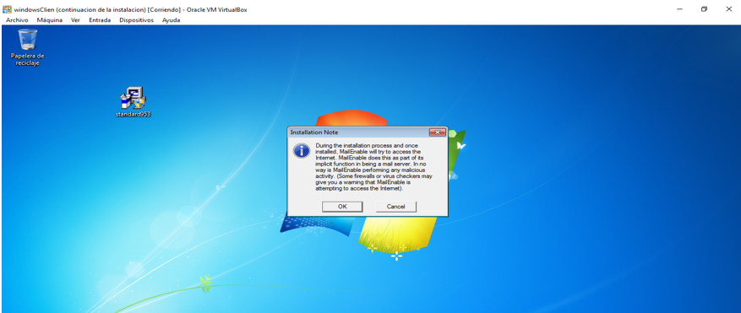

Proceso de Instalación.

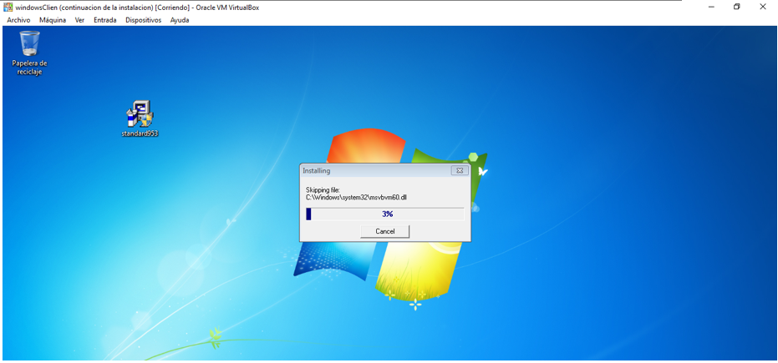

Se procede a ingresar al mailenable:

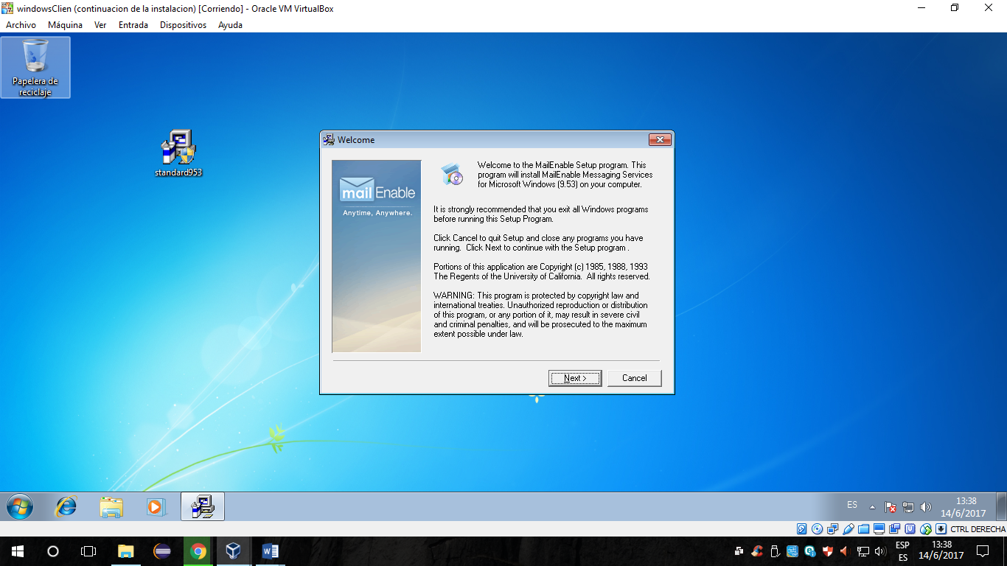

Se procede a la asignación del nombre adsor2017AWg3.

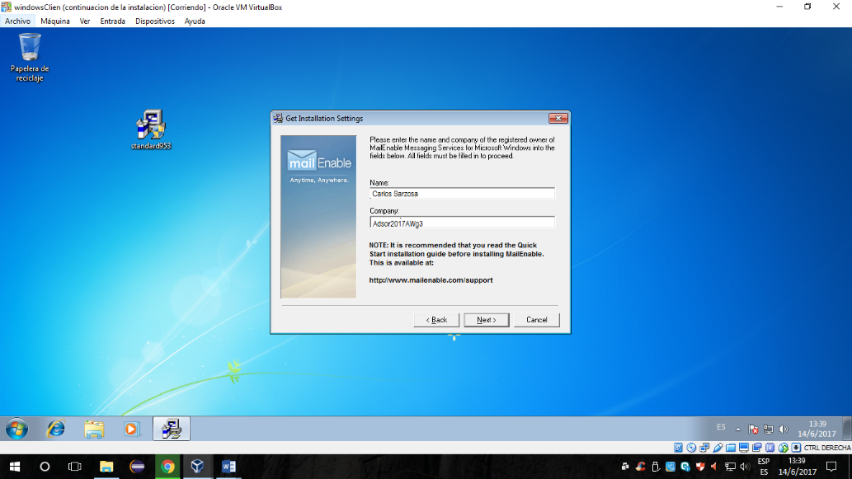

Se acepta los términos de la instalación

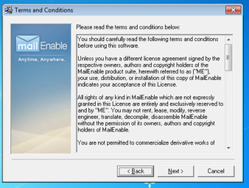

Se selección los componentes que se desea para la configuración.

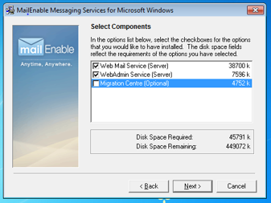

Se selección el nombre de la compañía del grupo.

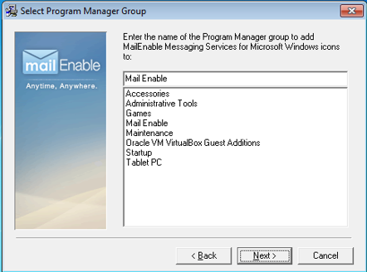

Ingreso del usuario y la contraseña del server.

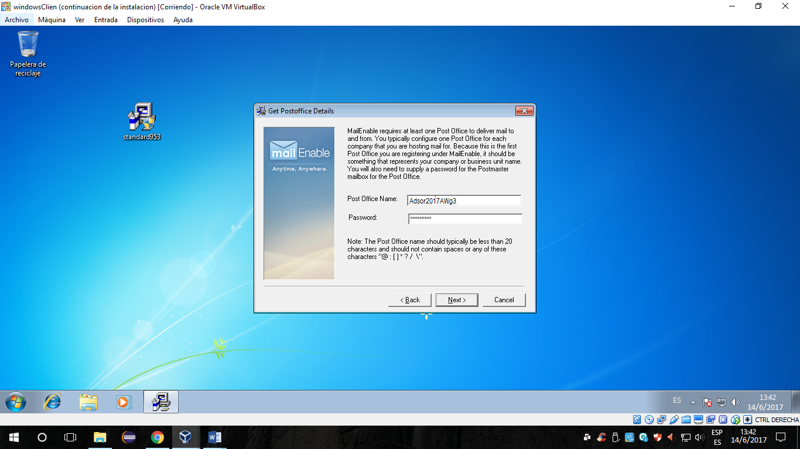

Se especifica el dominio, puerto y el DNS.

Proceso de la instalación

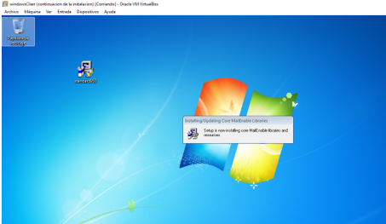

Se procede a configurar el webMail. Para este caso se le asigna el predeterminado.

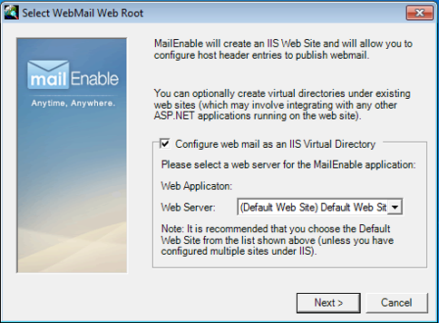

Se espera la configuración

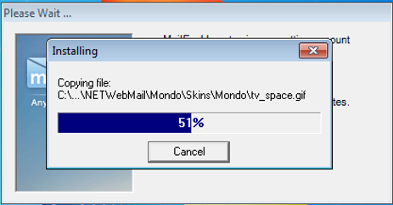

Asignación para la web Application.

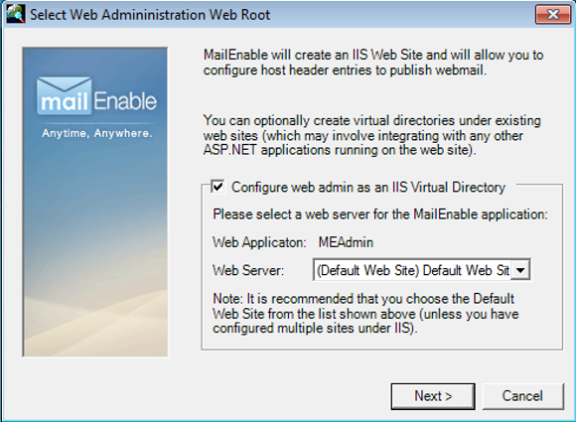

Proceso de espera de la configuración del Cliente.

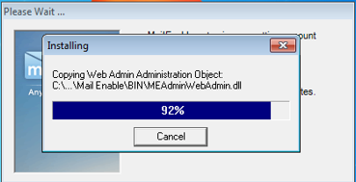

Mensaje de finalización de la instalación y configuración de MailEnabe

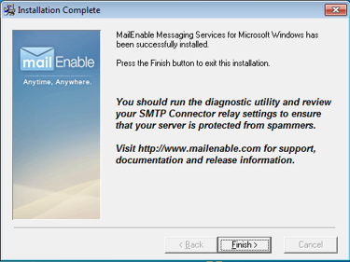

Presentación de los URLs para el acceso al servidor creado.

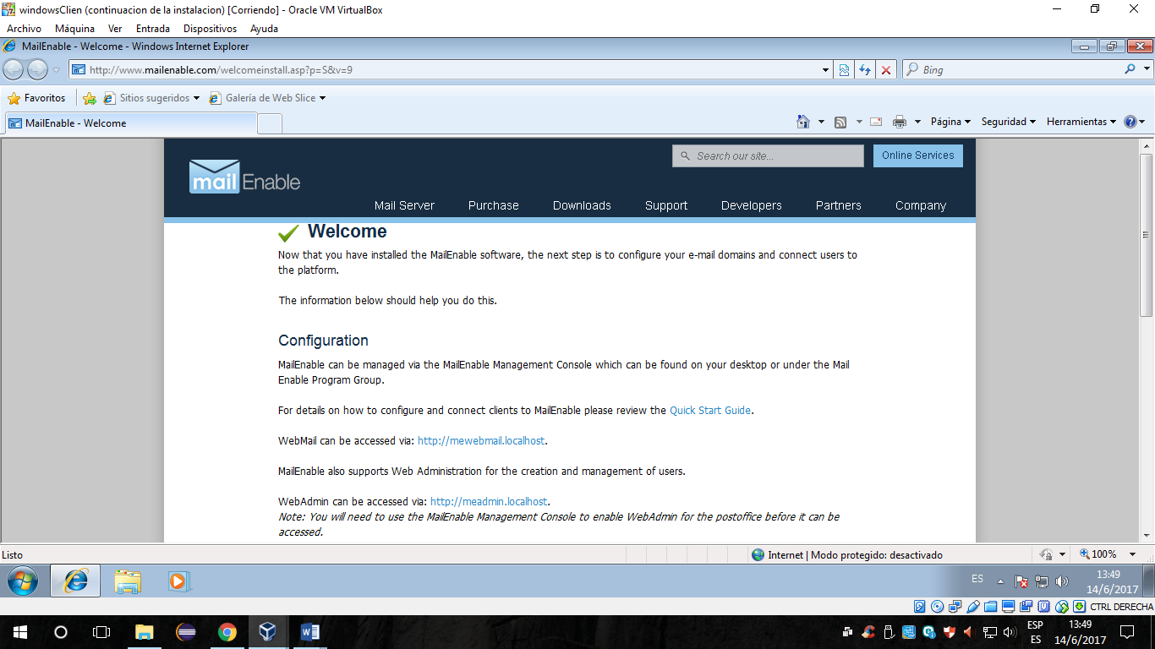

## Ingreso al Servidor

Se da clic en Windows, y en MailEnable

Se presenta el servicio de la siguiente manera

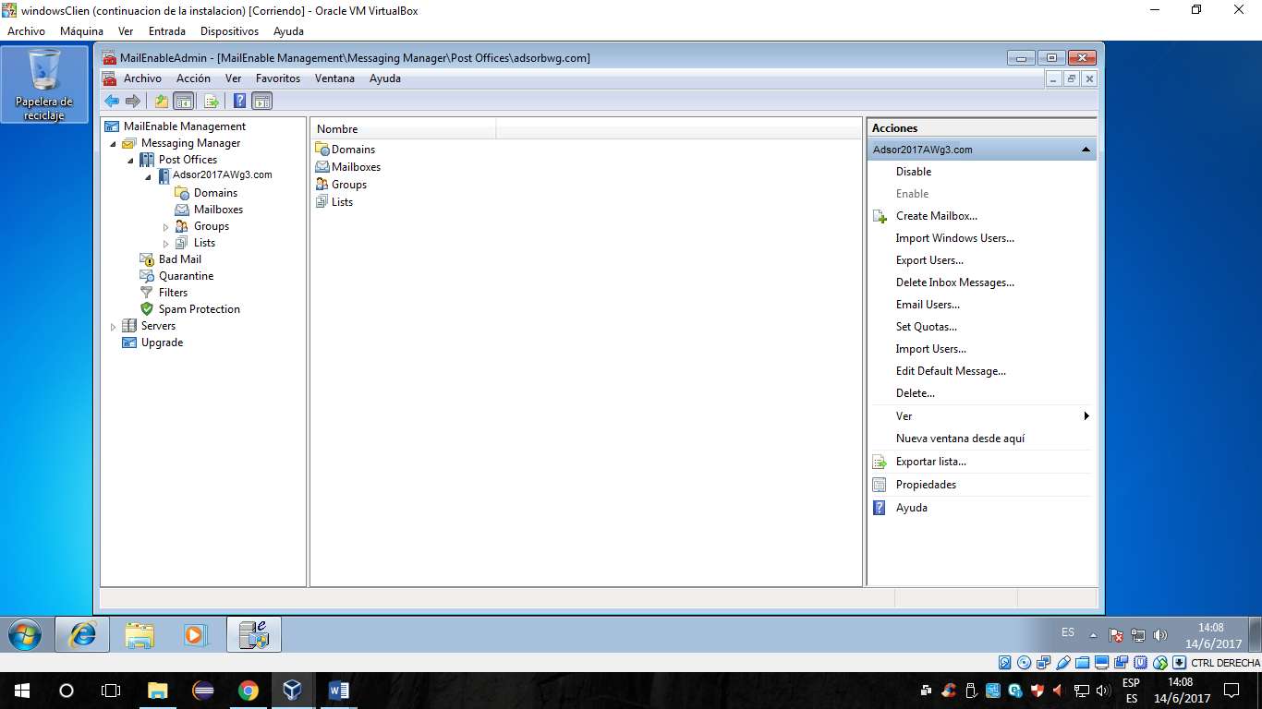

## Proceso de envío y recepción de mensajes entre usuarios del servidor de correo

1. Usuario numero 1

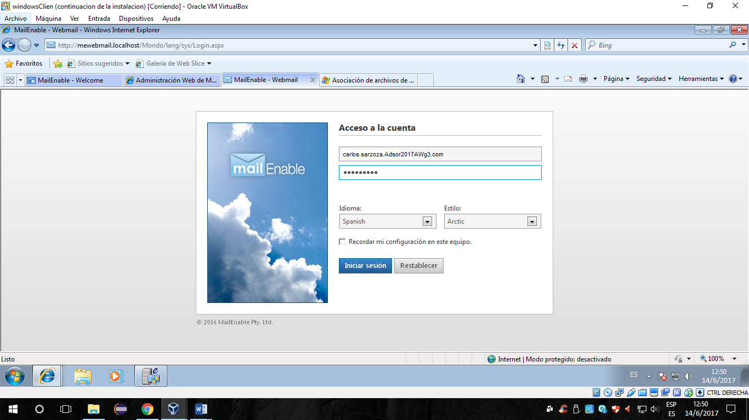

1. Usuario numero 2



Información del correo del usuario número 2

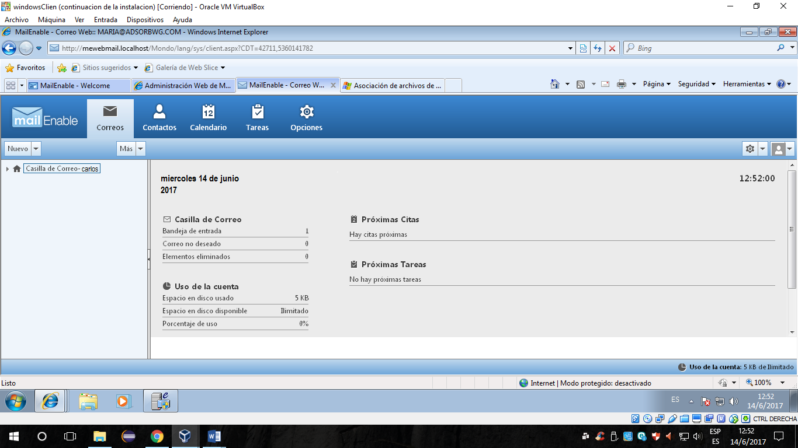

1. Envió de mensajes entre usuarios

Inicialmente se agrega la cuenta del usuario 1 en el correo del usuario 2

Se debe dar clic sobre New Mailbox, esta opción se encuentra en la parte derecha superior.

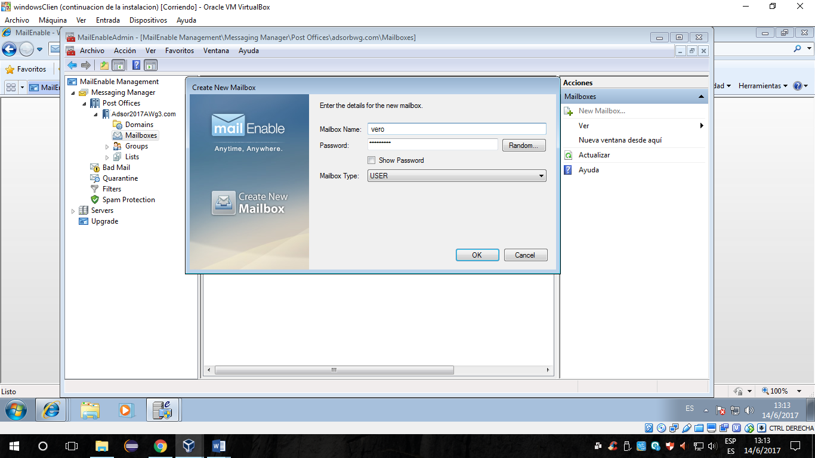

Con ello se crea el nuevo usuario.

Ingreso del cliente

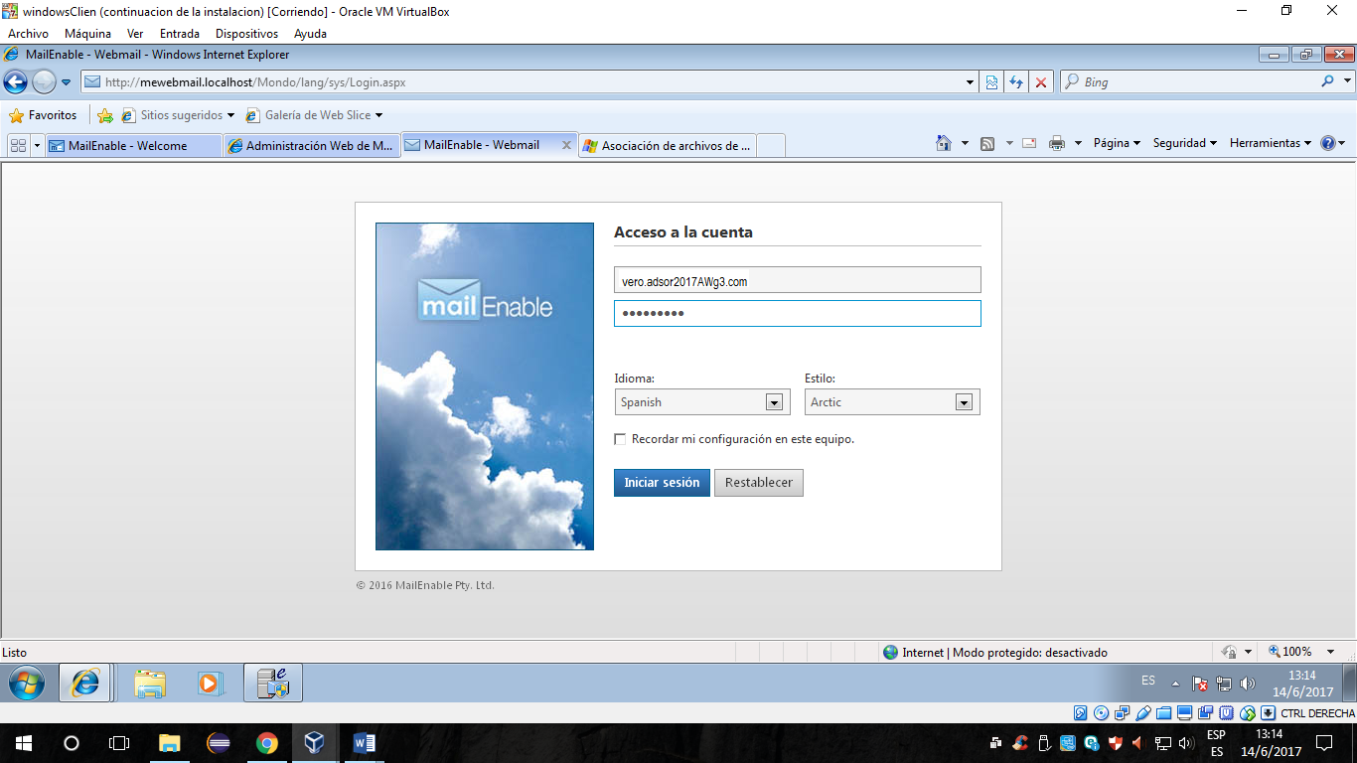

Apertura de la cuenta del usuario creado

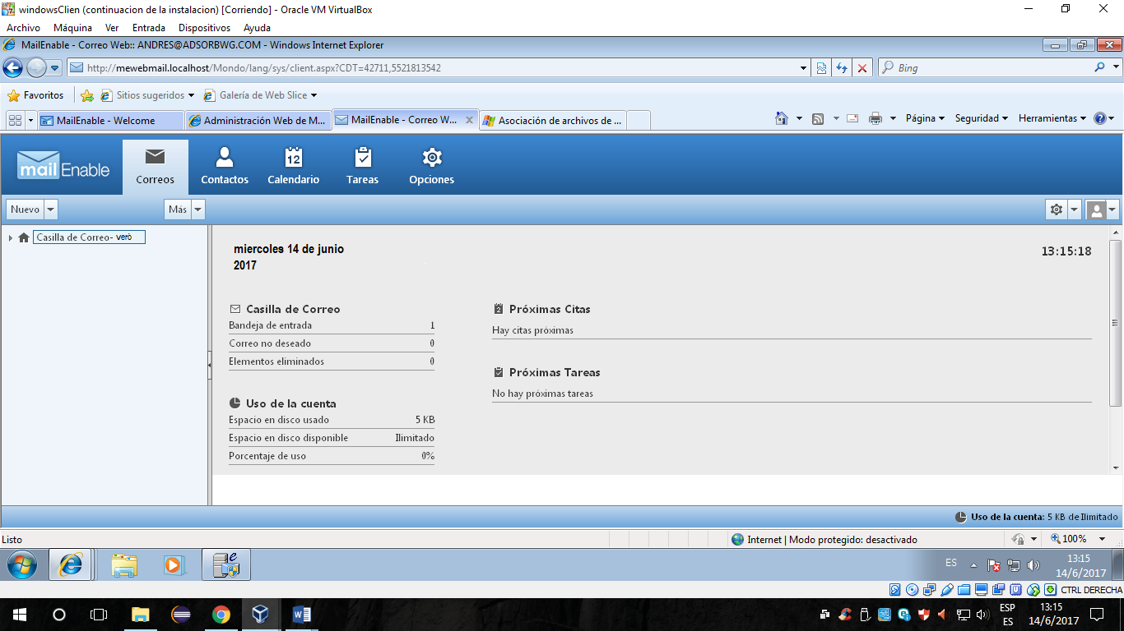

## Envío de un mensaje con el usuario creado anteriormente a Hotmail

Envío de mensaje a vero@hotmail.com

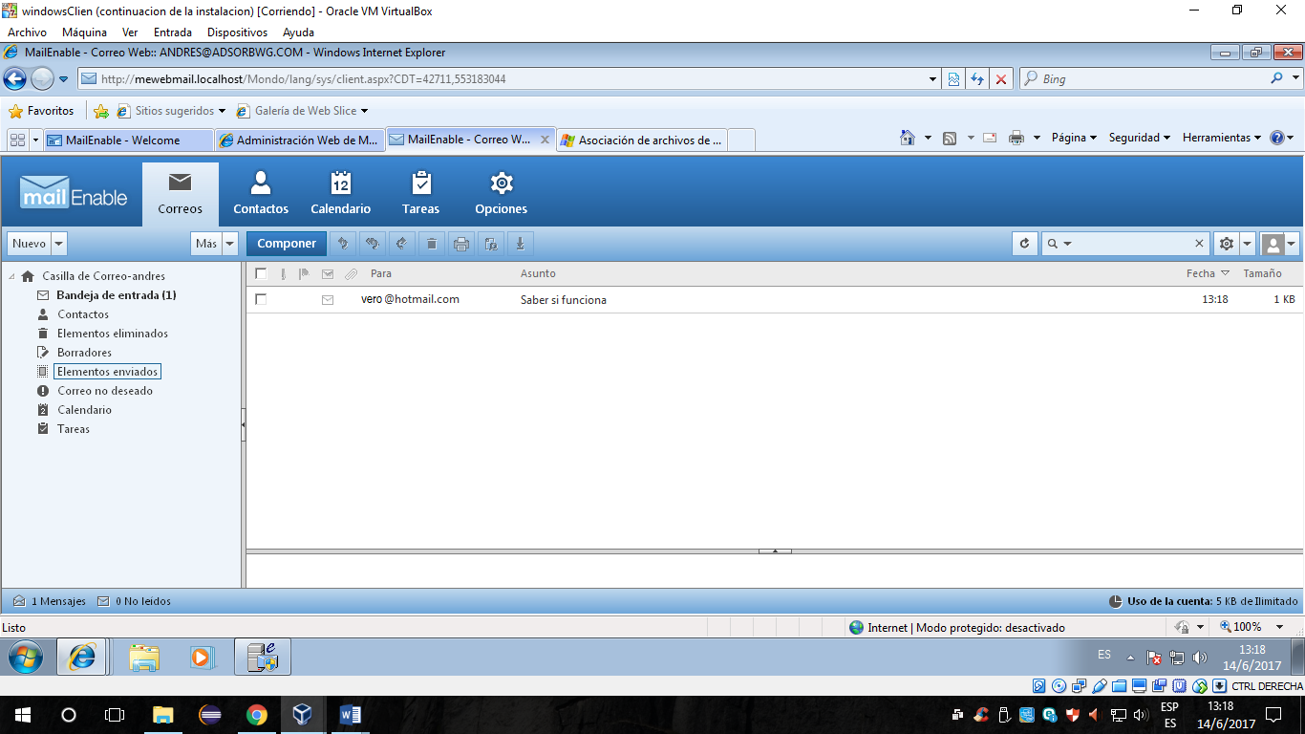

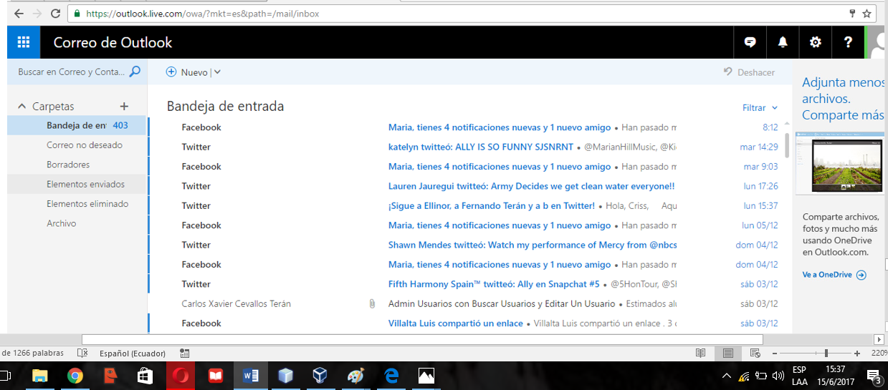

Bandeja de Correos no deseados de hotmail

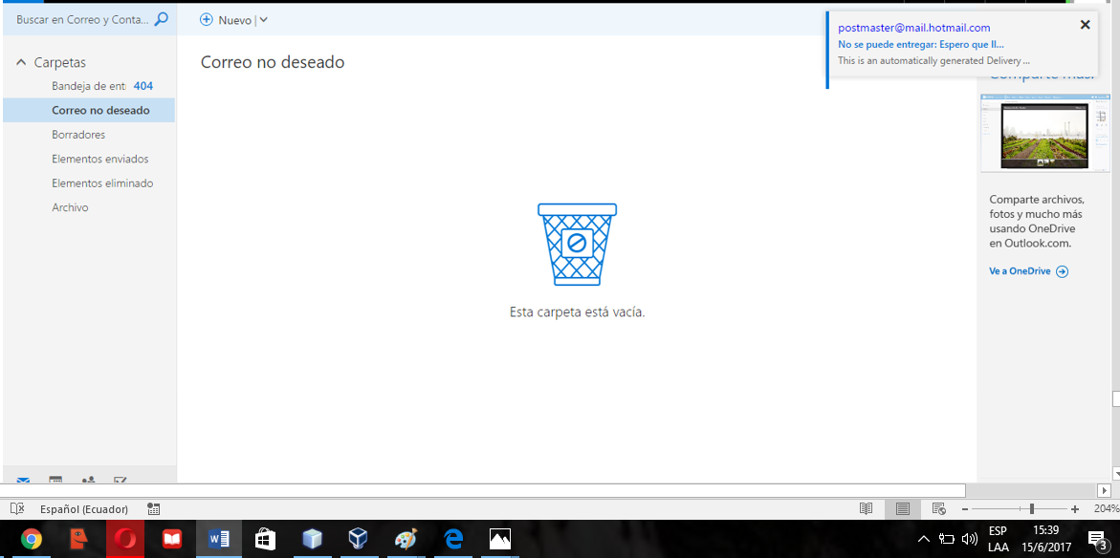

Bandeja de Correos no deseados de adsor2017AWg3.com. Vacio.

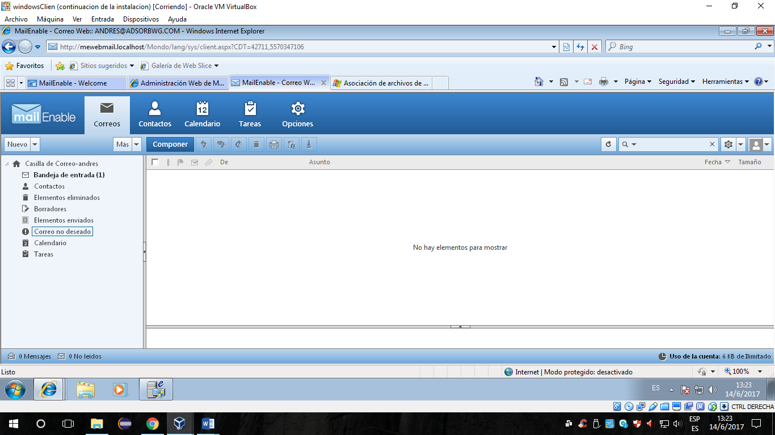

## **Conclusiones y recomendaciones**

* Se debe tener en cuenta que, para el envío y recepción de correos electrónicos, si el servidor de correo se encuentra en una red local se debe tomar en cuenta que el correo no tendrá salida a internet.
* Para permitir la salida de correos hacia otros proveedores de internet se debe tener en cuenta el registro de dominio DNS en un proveedor de ISP.
* Mediante la implementación de un correo electrónico se debe tomar en cuenta el registro de dominio, es el caso que se debe reportar el registro MX en un servidor DNS para que se tenga salda hacia correos en Internet.

## **Bibliografía**

|  |  |
| --- | --- |
| [1] | Wireshark Foundation, «About Wireshark,» 27 Mayo 2017. [En línea]. Available: https://www.wireshark.org/. |
| [2] | NMAP .ORG, «nmap,» 27 Mayo 2017. [En línea]. Available: https://nmap.org/. |
| [3] | Famatech, «Advanced IP Scanner,» 27 Mayo 2017. [En línea]. Available: https://www.advanced-ip-scanner.com/es/. |
| [4] | turboSMTP, «Puerto SMTP,» [En línea]. Available: http://www.serversmtp.com/es/puerto-smtp. [Último acceso: 08 Junio 2017]. |
| [5] | Zimbra Inc., «Zimbra,» [En línea]. Available: https://www.zimbra.com/. [Último acceso: 08 Junio 2017]. |
| [6] | IBM Knowledge, «The Domain Name System,» [En línea]. Available: https://www.ibm.com/support/knowledgecenter/en/SSKTMJ_8.5.3/com.ibm.help.domino.admin85.doc/H_DOMAIN_NAMING_SERVICE_DNS_OVER.html. [Último acceso: 08 Junio 2017]. |
| [7] | MX toolbox, [En línea]. Available: https://mxtoolbox.com/SuperTool.aspx. [Último acceso: 08 Junio 2017]. |